Contents

Partie 1: Simulation avec Mission Planner, MAVProxy et SITL 3

Mission Planner 3

Définition 3

Fonctionnalités 4

le télécharger sur Windows 4

MAVProxy 4

Définition 4

Fonctionnalités 5

le télécharger sur Windows 5

SITL (Software in the Loop) 5

Définition 5

Fonctionnalités 6

le télécharger sur Windows 6

Démarche 6

Bibliographie 11

Figure 1 – Mission Planner 3

Figure 2 - MAVProxy sur Windows 4

Figure 3 - SITL 5

Figure 4 - installation de dronekit 6

Figure 5 - installation de dronekit-sitl 7

Figure 6 - dronekit-sitl commande 7

Figure 7 - mavproxy.py commande 8

Figure 8 - port d'écoute 8

Figure 9 - Connection Mavlink 9

Figure 10 - APM Planner 9

Figure 11 - Simulation sous linux 10

Figure 12 - Code de dépannage 10

Figure 13 - pas de "hearbeat" 11

# Simulation avec Mission Planner, MAVProxy et SITL

## Mission Planner

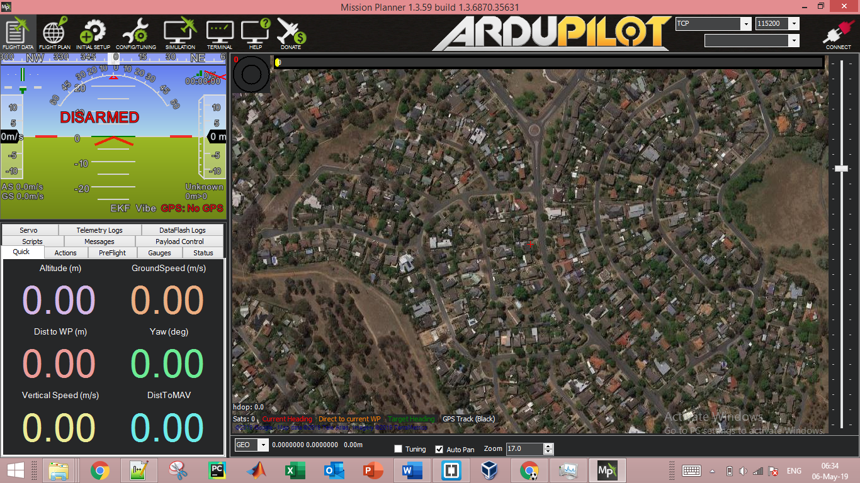

Figure 1 – Mission Planner

### Définition

Mission Planner est une application de station terrestre complète pour le projet de pilote automatique open source ArduPilot. Mission Planner est une station de contrôle au sol pour Avion, Copter et Rover. Il est compatible avec Windows uniquement. Mission Planner peut être utilisé comme utilitaire de configuration ou comme complément de contrôle dynamique pour votre véhicule autonome.

### Fonctionnalités

* Pointez et cliquez sur un point de passage, à l'aide de Google Maps, etc.
* Sélectionnez les commandes de mission dans les menus déroulants.
* Téléchargez les fichiers du journal de mission et analysez-les.
* Interface avec un simulateur de vol sur PC.
* Voir la sortie du terminal série d’APM.

### le télécharger sur Windows

vous pouvez trouver un programme d’installation Windows complet pour Mission Planner disponible à <http://firmware.ardupilot.org/Tools/MissionPlanner/>

## MAVProxy

Figure 2 - MAVProxy sur Windows

### Définition

MAVProxy est un logiciel puissant de station au sol basé sur la ligne de commande

### Fonctionnalités

* Il s'agit d'une application basée sur la console et basée sur la ligne de commande. MAVProxy contient des plugins fournissant une interface graphique de base.
* Peut être mis en réseau et exécuté sur un nombre illimité d'ordinateurs.
* C’est portable; il devrait fonctionner sur n'importe quel OS. (Avec python, pyserial, etc.), ce qui signifie Linux, Windows, etc.
* Il prend en charge les modules chargeables et comprend des modules pour prendre en charge les consoles, les cartes mobiles, les manettes, les traqueurs d'antenne, etc.

### le télécharger sur Windows

vous pouvez trouver un programme d’installation Windows complet pour MAVProxy disponible à <http://firmware.ardupilot.org/Tools/MAVProxy/>.

## SITL (Software in the Loop)

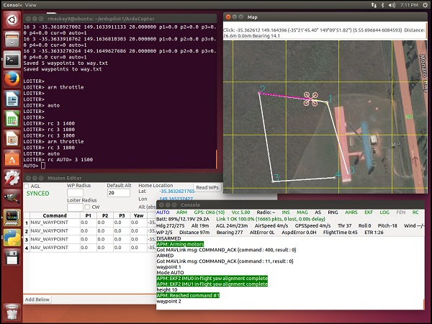

Figure 3 - SITL

### Définition

SITL vous permet d’exécuter ArduPilot directement sur votre PC, sans matériel particulier. Il tire parti du fait qu’ArduPilot est un pilote automatique portable pouvant fonctionner sur une très grande variété de plates-formes. Votre PC n’est qu’une autre plate-forme sur laquelle ArduPilot peut être construit et exécuté.

### Fonctionnalités

SITL peut simuler:

* aéronef multi-rotor
* aéronef à voilure fixe
* véhicules terrestres
* véhicules sous-marins
* cardans caméra
* traqueurs d'antenne
* une grande variété de capteurs optionnels, tels que les lidars et les capteurs de flux optiques (optical flow)

### le télécharger sur Windows

vous pouvez l'installer en écrivant cette commande dans votre CMD.

**pip install dronekit-sitl**

## Démarche

Premièrement, j’ai téléchargé Mission Planner, MAVProxy, dronekit et dronekit-sitl.

Figure 4 - installation de dronekit

Figure 5 - installation de dronekit-sitl

Nous commençons ensuite notre simulateur en choisissant un Copter comme véhicule. (figure 6)

Figure 6 - dronekit-sitl commande

Puis nous commençons Mavproxy.py qui connecte le localhost sur le port TCP 5760 et partage la connexion au port UDP 1450.

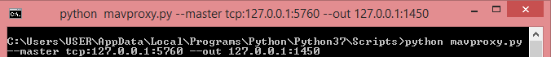

Figure 7 - mavproxy.py commande

*P*uis nous connectons Mission Planner au port UDP 1450

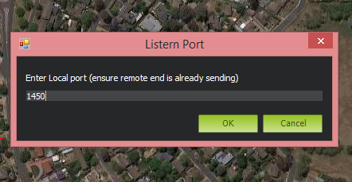

Figure 8 - port d'écoute

Mais la connection « Mission Planner » reste bloqué sur la connexion de Mavlink

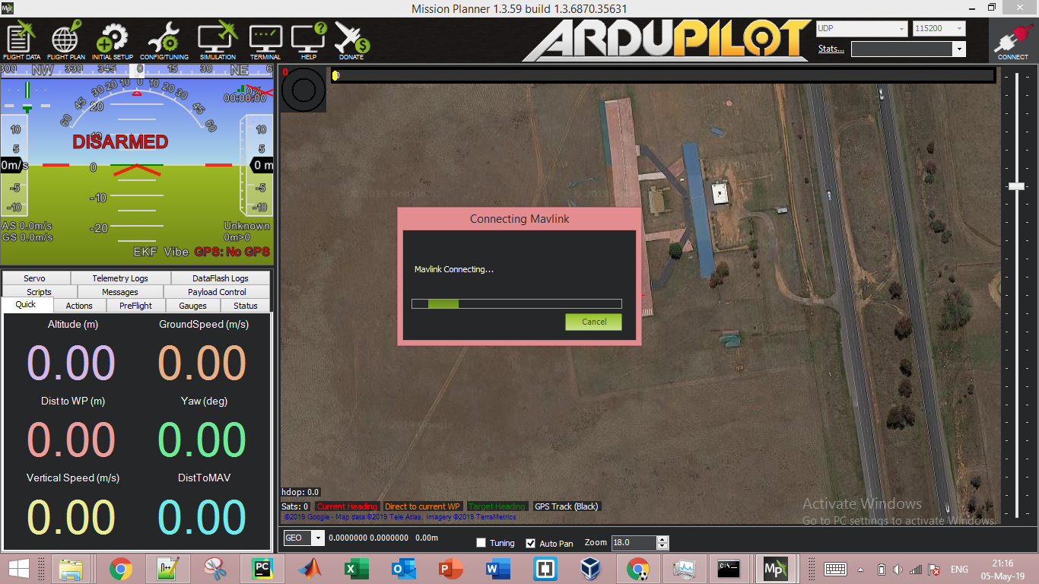

Figure 9 - Connection Mavlink

Pour cela, j'ai décidé d'utiliser Linux Ubuntu.

J'ai téléchargé MAVProxy, SITL et APM Planner (fig 10) au lieu de Mission Planner puisque ce dernier ne fonctionne pas sur linux.

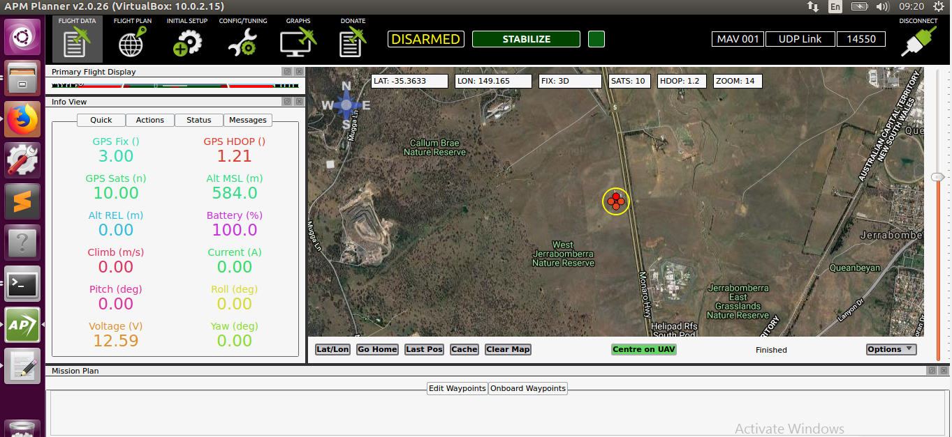

Figure 10 - APM Planner

Ensuite j'ai répété les étapes que j'ai faites sur Windows. (figure 11)

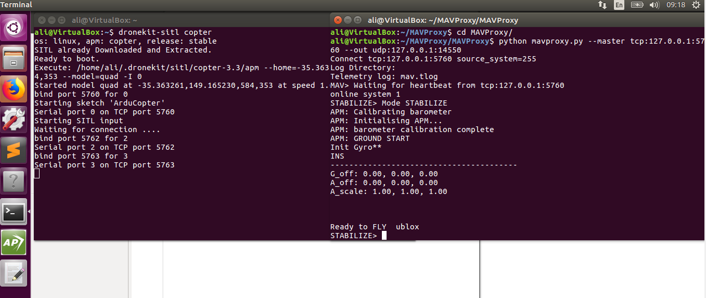

Figure 11 - Simulation sous linux

Puis, J'ai donc écrit un code (fig12) pour résoudre le problème et ce que j'ai découvert, c'est qu'il n'y a pas de «hearbeat» . (fig 13)

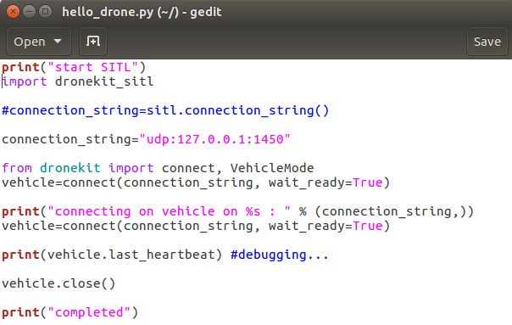

Figure 12 - Code de dépannage

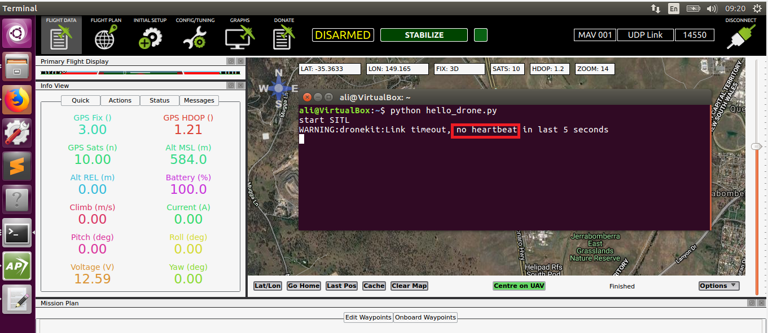

Figure 13 - pas de "hearbeat"

# Bibliographie

<http://ardupilot.org/planner/>

<http://ardupilot.github.io/MAVProxy/html/index.html>

<http://ardupilot.github.io/MAVProxy/html/getting_started/starting.html>

<http://ardupilot.org/dev/docs/sitl-simulator-software-in-the-loop.html>